СПИН-СПИНОВЫЕ ВЗАИМОДЕЙСТВИЯ
Спин протона практически равновероятно имеет значения +½ и —½ На магнитное экранирование каждого данного протона оказывает влияние спин соседнего протона, который может быть различен и поэтому дает два различающихся поля: одно увеличенное, другое — уменьшенное. С удалением ядер друг от друга эффект резко падает. Влияние на магнитное экранирование протона спина другого неэквивалентного протона, расположенного при соседнем углеродном атоме, называется спин-спиновым взаимодействием. Это явление приводит к усложнению спектра.
Если протон при соседнем углеродном атоме отсутствует (например, в группировках —ОСН₃, —СОСН₃), спин-спиновое взаимодействие не проявляется; в спектре возникает одиночный сигнал или синглет. При наличии «соседних» протонов наблюдается расщепление сигналов, характер которого зависит от числа взаимодействующих ядер. Рассмотрим простейшие спин-спиновые системы. С целью упрощения написания спины -+ ½ и — ½ обозначим соответственно как А и Б.
Система -СН—СН- реализуется, например, в соединении
O=CH¹-CH²Cl₂
Рядом с протоном Н¹ находится протон Н², имеющий равновероятно спин А или Б (Н²_{A} и Н²_{Б} ). Следовательно, половина протонов Н¹ будет иметь одно магнитное экранирование, тогда как другая половина — другое. Соответственно резонанс для одной половины протонов Н¹, находящейся под воздействием Н² со спином А, пройдет при иной частоте поля, нежели резонанс у другой половины, на которую воздействует Н²_{Б} Следовательно, сигнал от протона Н¹ расщепится на два компонента равной интенсивности, т. е. превратится в дублет. Аналогично, расщепление в дублет будет наблюдаться для Н², рядом с которым равновероятно могут находиться протон На и протон Нб- Спектр системы будет таким (нарисовать спектр аль – 9 хлор - 6). Расстояние между компонентами того и другого дублета одинаково, так как расщепление обусловлено одной причиной. Это расстояние, выраженное в герцах, называется константой спин-спинового взаимодействия (обозначается буквой J).
Система
СН—СН₂ — существует, например, в соединении
(С12СН—СН2С1)
С1₂СH¹—СH₂²—С1
Каждый из эквивалентных протонов Н² метиленовой группы находится в соседнем положении с протоном Н¹, который равновероятно имеет спин А и Б. По аналогии с описанным выше сигнал от протонов метиленовой группы (Н²) будет представлять собой дублет. Поскольку протоны Н² также равновероятно имеют спин А или Б, для протона Н¹ возможны следующие комбинации спинов соседних протонов Н²:
АА АБ ББ
БА
Комбинации АБ и БА эквивалентны по образуемому магнитному полю. Следовательно, сигнал от протона Н¹ расщепится на три компонента с соотношением интенсивностей 1:2:1, т. е. будет иметь форму триплета. Спектр ПМР для данной системы будет иметь вид:
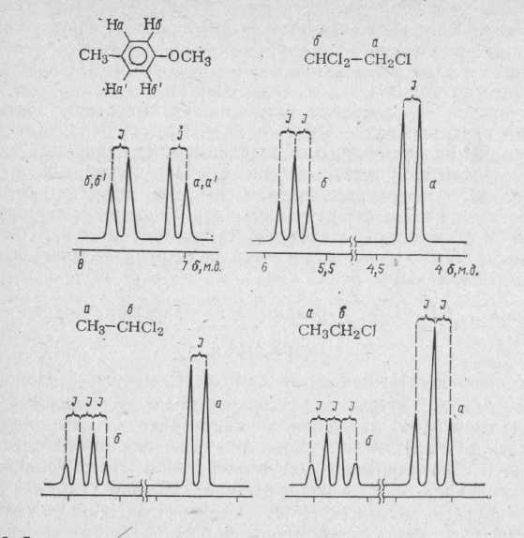

Система СН—СН₃ реализуется, например, в соединении
С1₂ H¹ С-СН₃²
По аналогии с описанным выше, сигнал от трех протонов метильной группы (Н²) будет представлять собой дублет. Для протона Н¹ возможны следующие комбинации спинов соседних протонов Н²
ААА ААБ АББ БББ
АБА БАБ
БАА ББА
Следовательно, сигнал протона Н¹ расщепится на четыре компонента с соотношением интенсивностей 1:3:3:1, т. е. будет представлять собой квартет.
Система —СН2—СН3 присутствует, например, в этилбромиде
Спектр будет иметь вид.
Аналогичным образом может быть рассчитана форма сигналов в более сложных спин-спиновых системах. В общем виде, если данный протон взаимодействует с n эквивалентными протонами, его резонансный сигнал должен состоять из n + 1 компонент. Соотношение интенсивностей отдельных линий отвечает статистическому вкладу данной комбинации спинов.
Таким образом, в простейших случаях по мультиплетности сигнала можно определить число протонов при соседних углеродных атомах, или, иными словами, группы, соседние по отношению к данной связи С—Н. Следовательно, спин-спиновое взаимодействие дает дополнительную ценную информацию о строении исследуемого вещества.
Если в системе наблюдается большое количество спин-спиновых взаимодействий, особенно между протонами с близким характером магнитного экранирования, сигнал становится многокомпонентным, иногда неправильной формы. Такие сигналы довольно распространены и носят название сложных мультиплетов.
Значения констант спин-спинового взаимодействия варьируют в широких пределах —от 1 до 20 Гц, в зависимости от магнитных свойств взаимодействующих ядер и их взаимного расположения в пространстве. Для каждого типа спин-спиновой системы величина J примерно постоянна и не зависит от напряженности внешнего поля, поскольку определяется свойствами самих ядер. Например, для следующих систем J имеет значения (Гц):
В сложных спектрах путем сравнения величин J для различных сигналов удается установить, какие из сигналов образованы соседними (взаимодействующими) протонами, так как у этих сигналов константы спин-спинового взаимодействия будут одинаковы.
Таким образом, спектр ПМР дает нам пять основных аналитических критериев: общее число сигналов (число типов неэквивалентных протонов); интенсивность сигналов (число протонов каждого данного типа); химический сдвиг (положение протона в молекуле); мультиплетность, или структура, сигнала (число протонов при соседних углеродных атомах); константы спин-спинового взаимодействия (особенности расположения протонов в пространстве). Указанные критерии позволяют получить ценные сведения о строении вещества.
δ, м.д.: 1.4 (t, J=7.4 Гц, 3H, CH₃), 3.8 (s, 3H, OCH₃), 4.15 (q, J=7.4 Гц, 2H, CH₂), 6.5 (d, J=2.2 Гц, 1H, H2), 7.0 (d, J=8.7 Гц, 1H, H6), 7.08 (dd, J₁=8.7 Гц, J₂=2.6 Гц,1H, H5), 7.18 (d, J=2.6 Гц, 1H, H7), 7.65 (d, J=2.2 Гц, 1H, H1), 7.8 (d, J=1.1 Гц, 1H, H3), 7.95 (d, J=1.1 Гц, 1H, H4), 10.2 (s, 1H, NH),
Спектроскопия ЯМР является наиболее информативным из всех используемых в настоящее время физико-химических методов исследования органических веществ. Поэтому, несмотря на относительно сложную конструкцию радиоспектрометров, данный метод находит широкое применение в современной лабораторной практике.

